TRABAJO PRÁCTICO
INGENIERÍA DE SOFTWARE

SISTEMA DE ASISTENCIA AL VIAJERO

Docentes:
- Alvarez Daniel
- Jimenez Carlos Nelson

Materia:Ingeniería de Software

Comisión: 2

Integrantes:
- Barboza Lola
- Grande Federico
- Martinez Brenda Nicole
- Sanchez Lucia
- Ruiz Leandro

Grupo: 3

Fecha de entrega: 17 de Octubre de 2025
Índice
INTRODUCCIÓN: 3
REQUERIMIENTOS DEL SISTEMA 4
Detalle y Clasificación de los requerimientos 5
Requerimientos Funcionales 5
Requerimientos No Funcionales 7
CASOS DE USO: 8

DIAGRAMA: 9
TABLAS DE ESPECIFICACIÓN DE LOS CASOS DE USO: 10
MODELO CONCEPTUAL: 16

INTRODUCCIÓN:

La Secretaría de Turismo busca mejorar la experiencia de los turistas y ciudadanos locales que recorren los diferentes puntos de interés, en este informe se presenta el Análisis de Requerimientos del sistema.

El objetivo del negocio es mejorar la experiencia de quienes visitan la ciudad mediante un portal que les facilite, centralice y mantenga actualizada la información sobre los sitios de interés, atractivos, eventos y centros de asistencia.

El objetivo del sistema es desarrollar un sitio web que permita a los usuarios consultar descripciones y fotografías de los diferentes sitios de interés y sus atractivos, obtener la ubicación y los horarios de los eventos organizados por la Secretaría de Turismo, y localizar en un mapa los centros de asistencia fijos y móviles. Además, el sistema permitirá a los visitantes reportar inconvenientes ocurridos en la ciudad y a la Secretaría gestionar y actualizar la información publicada.

El propósito de este documento es definir con claridad qué debe hacer el sistema y el contexto donde operará, estableciendo sus funcionalidades, actores y casos, con el fin de dar una comprensión completa del alcance del proyecto.

A continuación, se presenta el listado de los requerimientos del sistema, los cuales fueron clasificados y detallados. Luego, podrán observar el diagrama general de casos de uso donde se identifican todos los actores y las funcionalidades, acompañado de las tablas de especificación de los casos relacionados con los centros de asistencia. Por último, se incluye el modelo conceptual, el cual representa los principales conceptos del dominio y sus relaciones.

REQUERIMIENTOS DEL SISTEMA

- El Sistema debe ofrecer un portal con los sitios de interés de la ciudad con una descripción del mismo.
- El Sistema debe Mostrar los atractivos de cada sitio de interés con una foto y una descripción del mismo.
- El Sistema debe indicar información referente de cada Evento en la ciudad mostrando lugar, fecha, hora y tipo de espectáculo.
- El sistema debe permitir que el personal de asistencia y cualquier visitante pueda acceder a la información de los centros y móviles de la ciudad.
- El sistema debe conectarse con un sistema geográfico para mostrar en un mapa la ubicación de los centros fijos y móviles de la ciudad.
- Se debe mostrar en un mapa la ubicación de los sitios de interés y los atractivos de la ciudad.
- El sistema debe obtener diariamente la información de ubicación y horarios de los servicios de asistencia de un sistema externo de posicionamiento.
- El sistema debe permitir que los visitantes reporten incidentes.
- El sistema debe permitir que el coordinador resuelva o desestime incidentes.
- El sistema debe monitorear el correcto funcionamiento de la actualización diaria de los centros de atención.
- El sistema debe comunicarse con el visitante cuando un incidente se resolvió.
- El sistema debe poder responder ante los fallos de actualización de información de los centros.
- El sistema debe permitir que los coordinadores y el personal de la secretaría de turismo deben tener usuarios propios con permisos diferenciados del resto.
- El sistema debe enviar un mensaje de fallo a la coordinación cuando se detecta un error.

Detalle y Clasificación de los requerimientos

Requerimientos Funcionales

Requerimiento:  Ofrecer un portal con los sitios de interés de la ciudad | Detalle: Cada sitio de interés debe contar con una descripción general y una foto del mismo.  Deben ser accesibles para cualquier usuario del sistema.  Los sitios de interés serán cargados por la Secretaría de Turismo.
ID: RF1E | Tipo de requerimiento: Funcional | Prioridad: Esencial
Requerimiento:  Mostrar los atractivos de los sitios de interés | Detalle: Cada atractivo debe contar con una descripción completa, una descripción resumida y al menos una foto.  Deben ser accesibles para cualquier usuario del sistema.  Los atractivos serán cargados por la Secretaría de Turismo.
ID : RF2E | Tipo de requerimiento: Funcional | Prioridad: Esencial
Requerimiento:  Proporcionar información de los eventos de la ciudad | Detalle: Debe indicar el detalle del tipo de evento, lugar, fecha y hora.  Los eventos serán cargados y modificados por la Secretaría de Turismo. Puede tratarse de obras de un artista local o una función de película del cine ambulante. Deben ser accesibles para cualquier usuario.
ID : RF3I | Tipo de requerimiento: Funcional | Prioridad: Importante
Requerimiento:  Brindar información sobre centros y móviles | Detalle: El sistema debe conectarse con un sistema de posicionamiento para obtener la información sobre los horarios y la ubicación de los centros y móviles de la ciudad.  La información debe ser mostrada en una lista y cada centro debe estar asociada a un punto en el mapa.
ID : RF4E | Tipo de requerimiento: Funcional | Prioridad: Esencial
Requerimiento:  Mostrar en el mapa la ubicación de los centros y móviles | Detalle: El sistema debe conectarse con un sistema de información geográfica, obtener un mapa y marcar en él las coordenadas de los centros de asistencia y móviles y mostrarlos por pantalla.  En caso de que no se pueda obtener el mapa, se debe mostrar en pantalla un mensaje que indique que el servicio de mapas no está disponible.
ID : RF5I | Tipo de requerimiento: Funcional | Prioridad: Importante

Requerimiento:  Mostrar en el mapa la ubicación de los sitios de interés | Detalle: El sistema debe conectarse con un sistema de información geográfica y obtener un mapa.  El sistema debe marcar en el mapa las coordenadas de los sitios de interés y referenciarlos.
ID : RF6D | Tipo de requerimiento: funcional | Prioridad: Deseable
Requerimiento:  Actualizar diariamente la información de los centros y móviles | Detalle: A las 00hs de cada día, el sistema debe conectarse con el sistema de posicionamiento para obtener la ubicación y el horario de cada centro y móvil de la ciudad. En caso de no poder completar la actualización, se debe enviar un correo con el error y reintentar la actualización.
ID : RF7E | Tipo de requerimiento: funcional | Prioridad: Esencial
Requerimiento:  Permitir que los visitantes reportan incidencias | Detalle: los visitantes deben poder reportar cualquier problema que hayan encontrado durante su visita.  La incidencia debe contar con una descripción del problema, el lugar, la fecha y hora.  Los visitantes deben tener la opción de registrar datos de contacto para recibir notificaciones del seguimiento si así lo desean. La información de contacto incluye nombre y mail.
ID: RF8I | Tipo de requerimiento: Funcional | Prioridad: Importante
Requerimiento:  Permitir que el coordinador resuelva la incidencia | Detalle: El coordinador del servicio de asistencia debe poder consultar las incidencias que se hayan detectado.  El coordinador puede resolverlas y enviar un mensaje con el detalle de las medidas tomadas al interesado en la información de contacto de la incidencia o desestimar la incidencia.
ID : RF9I | Tipo de requerimiento: Funcional | Prioridad: Importante

Requerimientos No Funcionales
Requerimiento:  Monitorear el funcionamiento de las actualizaciones | Detalle: El sistema debe comprobar diariamente que la fecha de la última actualización de la información de los centros y móviles coincida con la fecha del monitoreo.  Cuando las fechas no coincidan, debe enviarse un correo al coordinador del centro de asistencia.
ID: RNF10E | Tipo de requerimiento: No funcional | Prioridad: Esencial
Requerimiento:  Enviar notificación a los interesados sobre la resolución de la incidencia | Detalle: El sistema debe conectarse con un sistema de correo para enviar a la información de contacto dejada en una incidencia resuelta, el detalle de las medidas tomadas para solucionarla.
ID : RNF11I | Tipo de requerimiento: No funcional | Prioridad:Importante
Requerimiento:  Responder ante errores de actualización | Detalle: El sistema debe poder responder ante errores de actualización volviendo a solicitar al sistema de posicionamiento la información de los centros de asistencia y/o permitiendo que la actualización sea realizada manualmente por un coordinador del sistema de asistencia.
ID: RNF12E | Tipo de requerimiento: No funcional | Prioridad: Esencial
Requerimiento:  Ingresar como coordinador o secretaria de turismo | Detalle: El sistema debe permitir la autenticación de usuario para los coordinadores del servicio de asistencia y los miembros de la secretaria para que puedan complir sus labores.
ID : RNF13E | Tipo de requerimiento: No funcional | Prioridad: Esencial
Requerimiento:  Permisos de Usuarios diferenciados | Detalle: Tanto los coordinadores de los centros de asistencia, como los miembros de la secretaría de turismo y los visitantes deben tener permisos definidos y diferenciados.  Los visitantes pueden consultar la información de los centros de asistencia, sitios de interés y eventos; y reportar incidencias.  El personal de asistencia puede consultar información sobre los centros de asistencia y los eventos  Los coordinadores de los servicios de asistencia pueden resolver incidencias y errores de actualización y visualizar los sitios y centros en el sistema.  El personal de la secretaría de turismo se encarga de administrar los sitios de interés, atractivos y eventos que se visualizan en el sistema.
ID : RNF14E | Tipo de requerimiento: No funcional | Prioridad: Esencial
Requerimiento:  Envío de Mensajes de fallo | Detalle: El sistema debe enviar un mensaje reportando los fallos en la actualización de la información de los centros de asistencia u otros fallos detectados a los coordinadores de los servicios de asistencia.
ID : RNF15E | Tipo de requerimiento: No funcional | Prioridad: Esencial

CASOS DE USO:
Los casos de uso son una técnica útil para especificar el comportamiento funcional de un sistema. Un caso de uso describe una secuencia de interacciones entre el sistema y un actor externo que usa alguno de los servicios ofrecidos por el primero. Los actores son quienes interactúan con el sistema utilizando sus servicios o brindando servicios al sistema; por lo tanto puede tratarse de personas físicas como si también de otros sistemas de software.

ACTORES:

Personal de Asistencia: Representa a los trabajadores de los distintos centros de asistencia que utilizan el sistema para brindar ayuda a los visitantes.
Acciones Principales: Consulta información sobre los eventos de la ciudad y los distintos centros de asistencia

Visitante: Representa a los turistas, quienes no necesitan registrarse ni tener un perfil de usuario para utilizar el sistema.
Acciones Principales: Consulta información sobre sitios de interés, atractivos y eventos de la ciudad. Además reporta incidencias, ingresando el lugar, fecha y detalle. Opcionalmente carga sus datos de contacto.

Coordinador de Servicio de Asistencia: Representa a los encargados de controlar el funcionamiento del sistema y resolver los problemas.
Acciones Principales: Controla que los centros de asistencia funcionen correctamente, es el encargado de gestionar los incidentes reportados, puede solicitar el reintento de actualización y recibe notificaciones en caso de errores.

Secretaría: Representa a la secretaría de Turismo de la Ciudad
Acciones Principales: Gestiona la información relacionada con los sitios de interés y eventos del portal. Puede dar de alta o baja eventos.

Sistema de Posicionamiento: Representa al sistema con el que se conecta el sistema principal para obtener información.
Acción Principal: Proporciona la ubicación y el horario de atención de los centros.

Sistema de Información Geográfica: Representa al sistema con el que se conecta brindar el servicio de mapas.
Acción Principal: Proporciona mapa.

Sistema de Correo: Representa al sistema que utiliza para comunicarse con los usuarios del sistema por fuera del portal.
Acciones Principales: Envía notificaciones sobre fallos y resoluciones de incidencias.

DIAGRAMA:
El presente diagrama muestra todos los casos de uso que están involucrados en el funcionamiento del sistema.

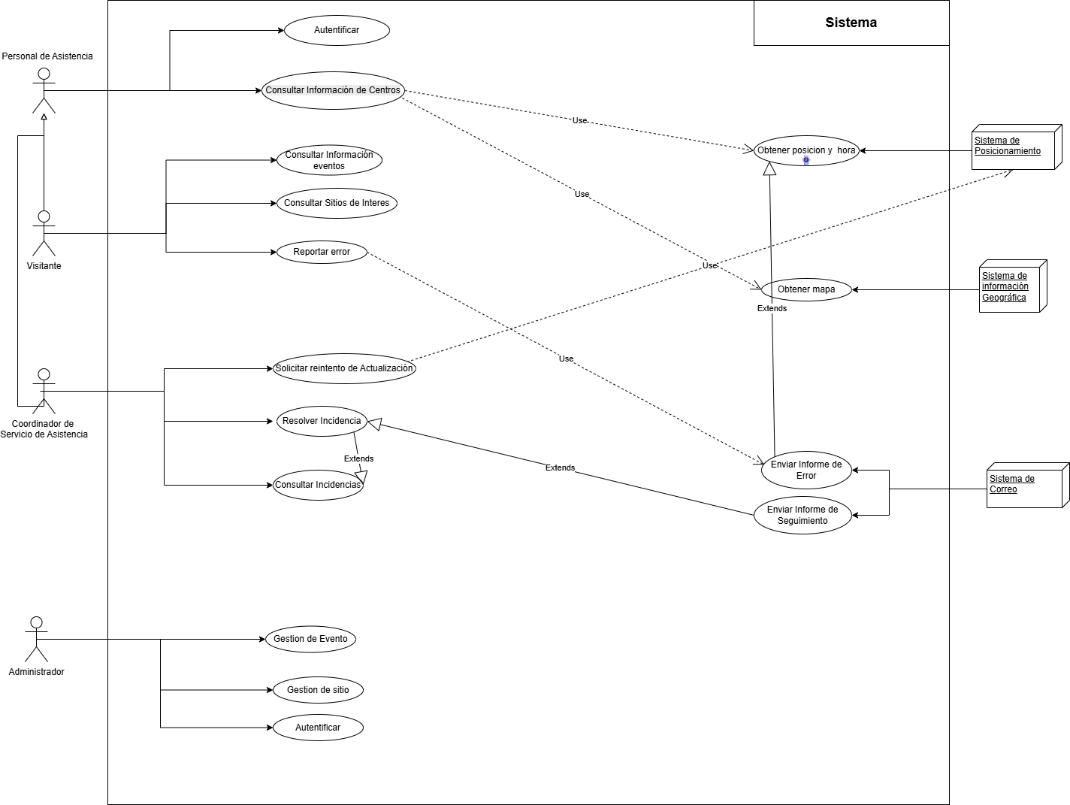

Link al diagrama:
Diagrama de Servicios de Asistencia.drawio - draw.io

TABLAS DE ESPECIFICACIÓN DE LOS CASOS DE USO:

CU1 Caso de uso: Consultar información de centros
Actor: Visitante / Personal de asistencia
PreCondición: Debe de existir al menos un centro o móvil al cual consultar.
PostCondición: El sistema muestra la información, mapa e imagen del centro o móvil consultado.
Curso Normal |  |  |  | Alternativas
1. El Visitante / Personal de asistencia indica como sitio de interés "centros de asistencia".
2.El sistema Usa CU3 “Obtener posición y hora” (Sistema de posicionamiento).
3. El sistema Usa CU4 “Obtener mapa” (Sistema de información geográfica). |  |  |  | 3.1. El sistema muestra un cartel que indique que no está en funcionamiento.
4. El sistema marca en el mapa las coordenadas de los centros de atención
5. El sistema muestra ubicación y horarios de atención de los centros y móviles de asistencia
6. fin del caso de uso
Detalle: El caso de uso permite que los Visitantes y el Personal de Asistencia consulten y visualicen la información, ubicación y horarios de los centros y móviles de asistencia en un mapa obtenido desde servicios externos.

CU2 Caso de uso: Solicitar reintento de actualización
Actor: Coordinador de servicio de asistencia
PreCondición: Debe haberse detectado un error en la actualización diaria.
PostCondición: La información de los centros y móviles queda actualizada correctamente, o se notifica nuevamente el error al Coordinador.
Curso Normal |  |  |  | Alternativas
1. El coordinador recibe un correo indicando que ocurrió un error al momento de la actualización. |  |  |  | 1.1 El coordinador detecta errores durante el monitoreo diario.
2. El coordinador solicita el reintento de actualización al servicio externo de posicionamiento. Usa CU3 “Obtener posición y horario” (Sistema de posicionamiento).
3. El sistema actualiza la información de los centros de asistencia. |  |  |  | 3.1 Si la actualización no se realizó con éxito, el sistema genera nuevamente el correo de error al Coordinador.
4. Fin del caso de uso.
Detalle: El caso de uso permite al Coordinador del Servicio de Asistencia solicitar un nuevo intento de actualización de la información del sistema externo de posicionamiento, en caso de que la actualización diaria haya fallado. Si el reintento también falla, el sistema vuelve a notificar al Coordinador por correo.

CU3 Caso de uso: Obtener posición y hora
Actor: Sistema de posicionamiento
Precondición: El sistema de posicionamiento está funcionando
Postcondición: El portal obtiene un listado con las coordenadas y el horario de cada centro de asistencia
Curso Normal | Alternativas
- El sistema envía una solicitud a la API del sistema de posicionamiento | 1.1 El portal no puede establecer la conexión. Se muestra por pantalla un mensaje de error de conexión.
- El portal solicita la información de los centros de asistencia
- El sistema de posicionamiento recibe la solicitud y devuelve la información de los centros | 3.1 El sistema no tiene informacion de ningun centro de asistencia
- El portal procesa la información y la almacena en una lista
- Fin del caso de uso
Detalle: El caso de uso permite al portal obtener, desde el Sistema de Posicionamiento las coordenadas y horarios actualizados de los centros y móviles de asistencia.

CU4 Caso de uso: Obtener mapa
Actor: Sistema de Información Geográfica
Precondición: El sistema de Información Geográfica debe estar disponible
Postcondición: El sistema muestra por pantalla el mapa obtenido
Curso Normal | Alternativas
- El sistema se conecta con el sistema de información geográfica | 1.1 El sistema falla al conectarse con el sistema de información geográfica. Muestra un mensaje de error por pantalla
- El sistema solicita al servicio de mapas un mapa
- El sistema de información Geográfica procesa la solicitud y devuelve un mapa
- El sistema muestra por pantalla el mapa
- Fin del caso de uso
Detalle: El caso de uso permite al sistema obtener y mostrar el mapa proveniente del Sistema de Información Geográfica, para representar la ubicación de los centros y móviles de asistencia, los eventos y los atractivos turísticos.

CU5 Caso de uso: Enviar reporte de error
Actor: Sistema de correo
PreCondición:
PostCondición: El reporte es enviado al Coordinador de Servicio de Asistencia para su evaluación.
Curso normal |  |  |  | Alternativas
1. El sistema detecta un error en la actualización de la información de los centros.
2. El sistema se conecta con el servicio de correo.
3. El sistema envía un correo electrónico con el reporte del error al Coordinador.
4. Fin del caso de uso
Detalle: El caso de uso permite registrar los errores detectados en el sistema para su posterior análisis por parte del Coordinador, quien podrá resolver o desestimar el reporte según corresponda.

MODELO CONCEPTUAL:
El diagrama de modelo conceptual permite visualizar de forma gráfica los elementos que componen el sistema y las relaciones que existen entre ellos. De esta forma, se obtiene una visión general del dominio del problema.

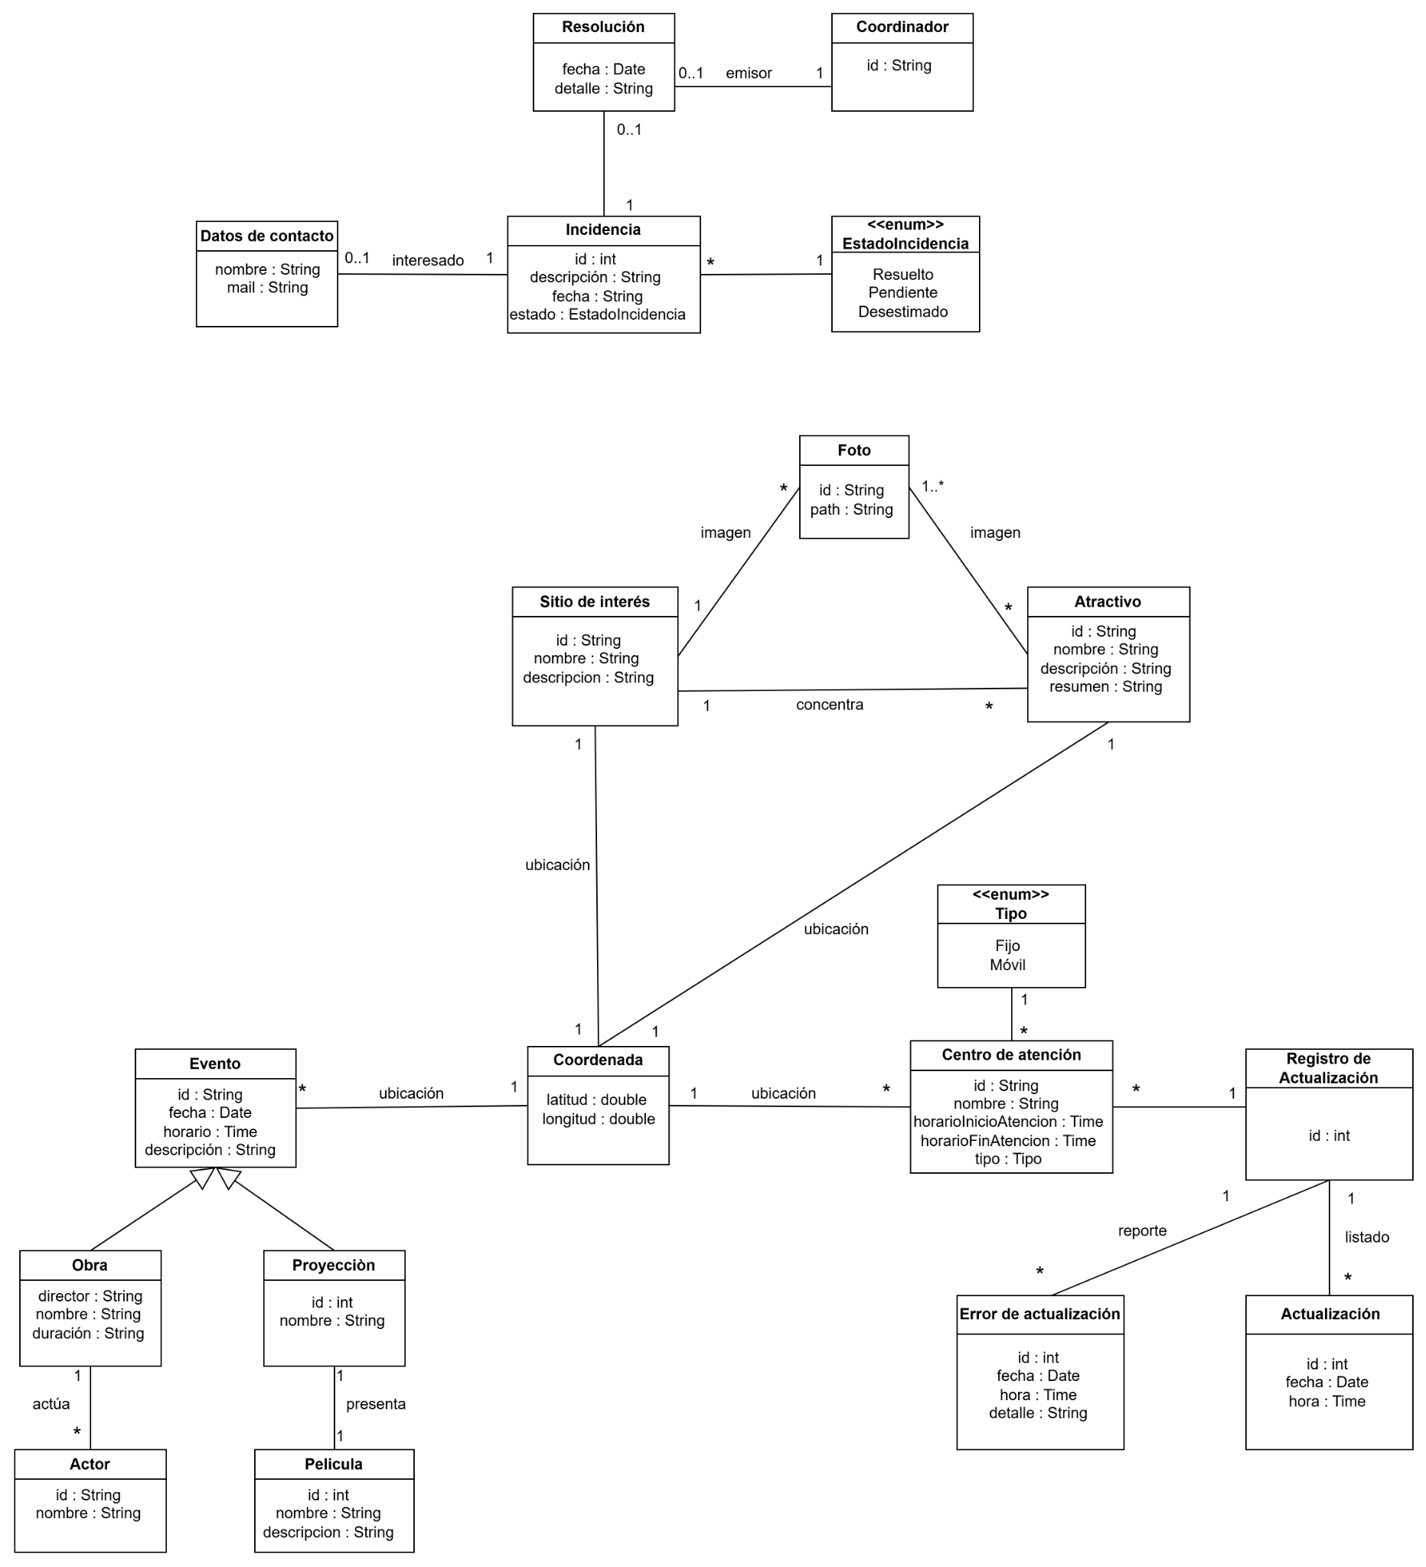

Link al Modelo Conceptual:
Modelo Conceptual.drawio - draw.io

